**国际商务谈判第二节课官方笔记**

目录

1. 课件下载及重播方法
2. 本章/教材结构图
3. 本章知识点及考频总结
4. 配套练习题
5. 其余课程安排

一、课件下载及重播方法

二、教材节构图

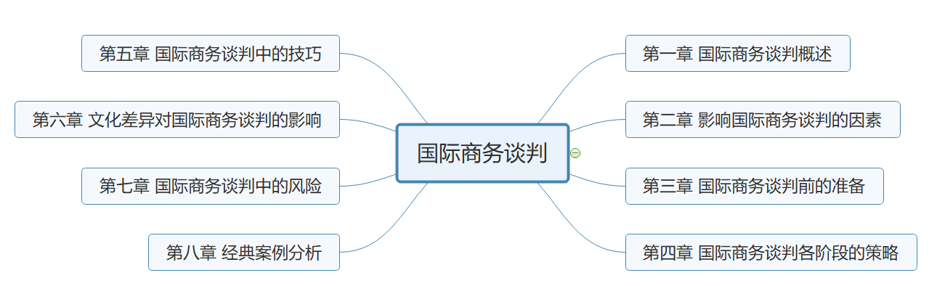

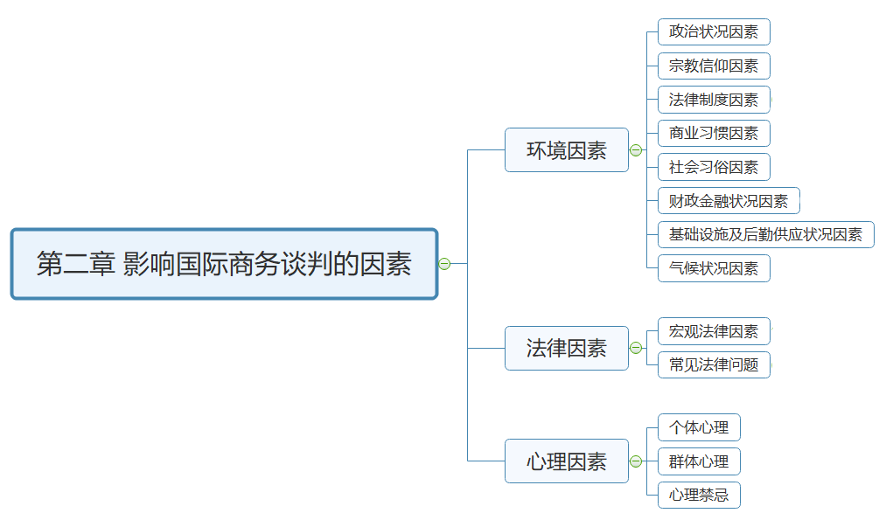

三、本章知识点及考频总结

（一）选择题（共23道）

1. 英国谈判专家马什在其著作的《合同谈判手册》中对谈判的环境作了系统的归类和分析。

2.国际商务谈判中的环境因素包括政治状况因素、宗教信仰因素、法律制度因素、商业习惯因素、社会习俗因素、财政金融状况因素、基础设施及后勤供应状况因素、气候状况因素。

3.国家对企业的管理程度决定着企业自主权的大小。

4.宗教信仰的主导地位作用，对人的思想行为是有直接影响的。

5.对于阿拉伯商人，千万不能赠送酒类礼品，因为饮酒是被严格禁止。不能单独给女主人送礼，不能送东西给已婚女子，忌送妇女图片及妇女形象的雕塑品。

6.在意大利，手帕不能送人，因为手帕象征亲人离别，是不祥之物；红玫瑰表示对女性的一片温情，是不能随便赠送的。

7.西方国家忌讳“13”这个数字，代表着厄运。

8.国际商法是调整国际商事和商事组织各种关系的国际法律规范的总和。其表现形式是条约，包括多边条约和双边条约。

9.就历史传统而言，当今世界上有两大法系：大陆法系和英美法系。

10.大陆法系形成于西欧，主要使用国家是法国和德国，许多欧洲国家如瑞士、意大利、奥地利、比利时、卢森堡、荷兰、西班牙、葡萄牙、拉丁美洲、非洲大部分国家也都属于大陆法系。在属于英美法体系国家中，某些国家的个别地区也属于大陆法系，如美国路易斯安那州、加拿大魁北克地区。

11.大陆法的一个特点是强调成文法的作用。它在结构上强调系统化、条理化、法典化、逻辑性。

12.大陆法各国把全部法律分为公法和私法。公法是与国家状况有关的法律，私法是与个人利益有关的法律。

13.英美法系形成于英国，主要使用国家是英国和美国，此外还有加拿大、澳大利亚、新西兰、爱尔兰、印度、巴基斯坦、 马来西亚、新加坡、中国香港地区。

14.英美法系强调判例的作用，英美法不区分公法和私法两部分，强调判例的作用，遵循先例。

15.自19世纪末、20世纪初以来，英美法国家为了适应社会关系和国家活动日益复杂化的要求，颁布了大量的法律，成文法在社会生活中的作用日渐重要。但是，成文法必须通过判例的解释才能产生效力。

16.公司必须通过它授权的代理人才能订立合同，并且其活动范围不得超过公司章程的规定。

17.国际商务谈判中的个体心理：人的一般心理特征主要表现为个性、情绪、态度、印象、知觉方面。

18.个性通常指人的心理特征和品质的总和，表现为人的性格、能力和素质等。

19.性格是在社会生活中逐渐形成的，它决定着人对现实的态度、意志和情绪。

20.人的能力是人的心理素质和技能的综合反映，具体表现为体能、知识、技能、性格和教养等。

21.态度是指人心理上对其接触的客观事物所持有的看法，并以各种不同的行为方式表现出来的心态。

22.印象是指人对其所接触的对象所形成的感性认识。

23.知觉是指人的大脑对直接作用于感觉器官的人或事物的整体反映。

（二）主观题（共24道）

**1. 简述影响国际商务谈判的政治状况因素。**

（1）国家对企业的管理程度；

（2）经济的运行机制；

（3）政治背景；

（4）政局稳定性；

（5）政府间的关系 。

**2.简述与国际商务谈判有关的财政金融状况因素。**

（1）外债状况

（2）外汇储备情况

（3）货币的自由兑换

（4）支付信誉

（5）税法方面的情况

**3.简要说明影响国际商务谈判的法律因素。**

（1）该国法律基本概况

该国的法律制度是什么，它是根据何种法律体系制定的，是属于英美法系（判例法体系）还是属于大陆法系（成文法体系），它包括哪些内容等等。

（2）法律执行情况

在实际生活中，有的国家因为本身法律制度不够健全，常常会出现无法可依的情况；而有的国家法律制度较为健全，因此执行情况良好；有的国家则尽管法律制度是健全的，但却在执行过程中不依法办事，而受当权者所左右，即谈判一方与当权者的关系如何将直接影响法律制度的执行。

（3）司法部门的影响

该国法院与司法部门是否独立，司法部门对业务洽谈的影响程度如何，都会对谈判的结果产生影响。

（4）法院受理案件的时间长短

法院受理案件时间的长短将直接影响业务洽谈双方的经济利益，谈判双方在交易过程中及以后的合同执行过程中难免会发生争议，一旦诉诸法律，就要由法院来审理。

（5）执行其他国家法律的裁决时所需要的程序

对于跨国商务活动而言，一旦发生纠纷并诉诸法律，就会涉及不同国家之间的法律适用问题。因此，必须弄清在某一国家的裁决拿到对方国家是否具有同等法律效力。

**4.简述国际商务谈判常见的法律问题。**

（1）谈判主体的资格问题

所谓谈判主体的资格问题是指法律意义上的资格问题，即对方公司的签约能力和履约能力。

（2）合同的效力问题

国际商务谈判成功的最终结果就是双方签订合同。依法订立合同是受法律保护的，无效合同与可撤销合同则会导致谈判双方的合法权益得不到法律保护，并可能导致谈判的目标最终无法达到。

（3）争端解决方式

在国际商务活动中，发生争议是十分正常和在所难免的，那么，采用何种争端解决方式，需要国际商务谈判双方事先进行仔细探讨。解决争议的方式有多种，仲裁与诉讼是当今世界各国当事人普遍选择的解决争议的基本方式。

**5.名词解释：法人。**

拥有独立的财产、能够以自己的名义享受民事权利和承担民事义务，并且按照法定程序成立的法律实体。

**6.名词解释：合同。**

合同是当事人之间设立、变更、终止民事关系的协议。依法成立的合同，受法律保护。

**7.简述合同的特征。**

（1）合同是双方的民事法律行为，不是单方的民事法律行为（基本法律特征）

（2）订立合同的目的是为了产生某种民事法律上的效果

（3）合同是合法行为，不是违法行为

**8.各国对合同有效成立的要求主要有哪些？**

（1）当事人之间必须达成协议，通过要约与承诺达成的；

（2）当事人必须具有订立合同的能力；

（3）合同必须有对价或合法约因；

（4）合同的标的和内容必须合法；

（5）合同必须符合法律规定形式要求；

（6）当事人的意思表示必须真实。

**9.名词解释：仲裁。**

仲裁是指发生争议的各方当事人自愿地达成协议，将他们之间发生的争议提交一定仲裁机构裁决、解决的一种办法，裁决结果对各方当事人均具有约束力。

**10.名词解释：仲裁协议。**

仲裁协议是指合同当事人在合同中订立的仲裁条款，或者以其他方式达成的将争议提交仲裁的书面协议。

**11.简述涉外仲裁协议的内容。**

（1）仲裁意愿。它是当事人一致同意将争议交付仲裁的意思表示。

（2）仲裁事项。它指提交仲裁的争议范围，一般应写明：凡因执行本合同或与本合同有关的一切争议，均应提交某仲裁机构解决。

（3）仲裁地点。它是仲裁协议中的主要内容，与仲裁所适用的程序法和实体法有密切的关系，应写明在哪个国家、哪个城市进行仲裁。

（4）仲裁机构。它是指受理案件并作出裁决的机构。

（5）仲裁程序规则。它是进行仲裁的准则。

（6）仲裁裁决的效力。它主要指裁决是否具有终局性，是否对双方具有约束力。

**12.名词解释：诉讼。**

诉讼是经济纠纷的一方当事人到法院起诉，控告另一方当事人有违约行为，要求法院给予救济或惩处另一方当事人的法律制度。

**13.简述仲裁与诉讼的区别。**

（1）（根本区别）受理案件的依据不同

（2）审理案件的组织人员不同

（3）审理案件的方式不同。

（4）处理结果不同

（5）受理案件机构的性质不同

（6）处理结果境外执行的不同

**14.简述国际商务谈判中宗教信仰因素的影响。**

（1）政治事务。如宗教信仰对该国的党政方针、国内政治形势等的影响。

（2）法律制度。如在某些受宗教影响很大的国家，其法律制度的制定就必须依据宗教教义。

（3）国别政策。由于宗教信仰的不同，某些国家依据本国的外交政策，在经济贸易制度上制定了带有歧视性或差别性的国别政策，以便对某些国家及企业给予方便与优惠，而对于另外一些国家及企业则作出种种限制。

（4）社会交往与个人行为。存在宗教信仰的国家与那些没有宗教信仰的国家间，在社会交往与个人行为方面存在着较大差别。

（5）节假日与工作时间。宗教活动往往有固定的活动日，不同的国家节日不同，工作时间也各有差别，这在制定具体谈判计划及日程安排时必须全面考虑。

**15.名词解释：群体。**

群体是由两个以上的个体组成，为实现共同的目标，遵守共同的规范而相互联系、影响和配合的个体组合体。

**16.名词解释：进取型谈判对手。**

进取型对手以对别人和对谈判局势施加影响为满足。这类人的特点是，对成功和与对方保持良好关系的期望一般，对于权力的期望也一般。这类人能够与对方建立友好关系，能有力控制谈判过程，对成功的期望是只要他带回去的结果能使自己的上司和同事满意就行了，在必要情况下会作出让步，达成一个勉强满意的交易，而不愿意使谈判破裂。

**17.名词解释：权力型谈判对手。**

权力型对手以取得成功为满足，对权力与成功的期望很高，对友好关系的期望则很低。这类人会尽力争取他认为重要的东西，极力想向对方施加影响，以强权办法求得利益。

**18.名词解释：关系型对手。**

关系型对手以与别人保持良好的关系而感到满足。他们对成功与保持良好关系的期望很高， 对权力的期望很低。这类人更加期望对他的上司及公司的同事尽责，希望他谈成的协议能得到上司和同事的赞赏，同时也较多地注重与对方人员保持友好的关系。

**19.简述影响国际商务谈判中群体效能的主要因素。**

（1）群体成员的素质。

（2）群体成员的结构。指群体成员在知识、专业、技能、个性、年龄和信仰等方面的构成与配合。

（3）群体规范。

（4）群体的决策方式。

（5）群体内的人际关系。

**20.发挥谈判群体效能最大化的一般途径有哪些？**

（1）合理配备群体成员。

（2）灵活选择决策程序。

（3）建立严明的纪律和有效的激励机制。

（4）理顺群体内部信息交流的渠道。

**21.名词解释：群体规范。**

群体规范是指群体所确立的每个成员须遵守的行为准则。

**22.名词解释：群体效能。**

群体效能，主要是指群体的工作效率和工作效益。群体效能并非个体效能的总和，与个体效能相比，其既可以产生放大效应，也可以产生内耗效应。

**23.试述一个国家或地区与商务谈判有关的商业习惯因素。**

（1）企业的决策程序

（2）文本的重要性

（3）律师的作用

（4）谈判成员的谈话次序

（5）商业间谍问题

（6）是否存在贿赂现象

（7）竞争对手的情况

（8）翻译及语言问题

**24.简述国际商务谈判的心理禁忌。**

（1）信心不足。在激烈的谈判中谈判参与者如果信心不足，就很难取得成功，即便达成了交易，也必将付出巨大的代价。

（2）热情过度。过分热情会暴露自己的缺点和真实愿望，给人以有求于人的感觉，这样就削弱了自己的谈判实力，提高了对手的地位，本来比较容易解决的问题却可能要付出更大的代价。

（3）不知所措。当谈判出现某些比较令人棘手的问题时，如果没有心理准备，不知所措，就可能难以签订对自己有利的协议；或者对问题处理不当，不利于谈判的顺利进行。

四、配套练习题

1. 《合同谈判手册》一书的作者是（ ）

A迈耶

B盖芬

C马什

D尼尔龙伯格

2. 2014年，俄罗斯与欧盟由于乌克兰危机而互相实施经济制裁，导致俄欧之间很多正在进行中的谈判被迫中断或取消。这充分说明，影响该谈判的因素是（ ）

A政治状况

B宗教信仰

C法律制度

D商业习惯

3. 如果 A 国政府与 B 国政府存在政治矛盾，而 B 国与 C 国是很好的贸易伙伴，那么 A 国就有可能不愿与 C 国做生意。这突出反映的是商务谈判影响因素中的（ ）

A政治状况因素

B法律制度因素

C商业习惯因素

D社会习俗因素

4. 在国际商务谈判中，认为手帕象征亲人离别，不能送人的国家是（ ）

A美国

B英国

C​法国

D意大利

5. 以下各项中，不属于影响国际商务谈判的财政金融状况因素的是（ ）

A外债状况

B支付信誉

C利率高低

D外汇储备

6. 下列有关大陆法与普通法的说法中正确的是（ ）

A大陆法强调判例的作用

B日本采用的是大陆法

C英美法强调文法的作用

D苏格兰采用的是英美法

7. 下列有关合同的说法，不正确的是（ ）

A合同一旦签订即受法律保护

B合同是双方的民事法律行为

C订立合同的目的是为了产生某种民事法律上的效果

D合同是合法行为

8. 下列有关涉外仲裁协议的说法正确的是（ ）

A不能继续向法院上诉

B不能临时设置仲裁庭

C不能在第三国仲裁

D不能自由制造仲裁规则

9. 个性作为人的一般心理特征不包括（ ）

A性格

B能力

C素质

D情绪

10. 谈判时必须避免出现的心理状态不包括（ ）

A信心不足

B热情过度

C小心谨慎

D不知所措

[参考答案]：CAADC BAADC

五、其余课程安排